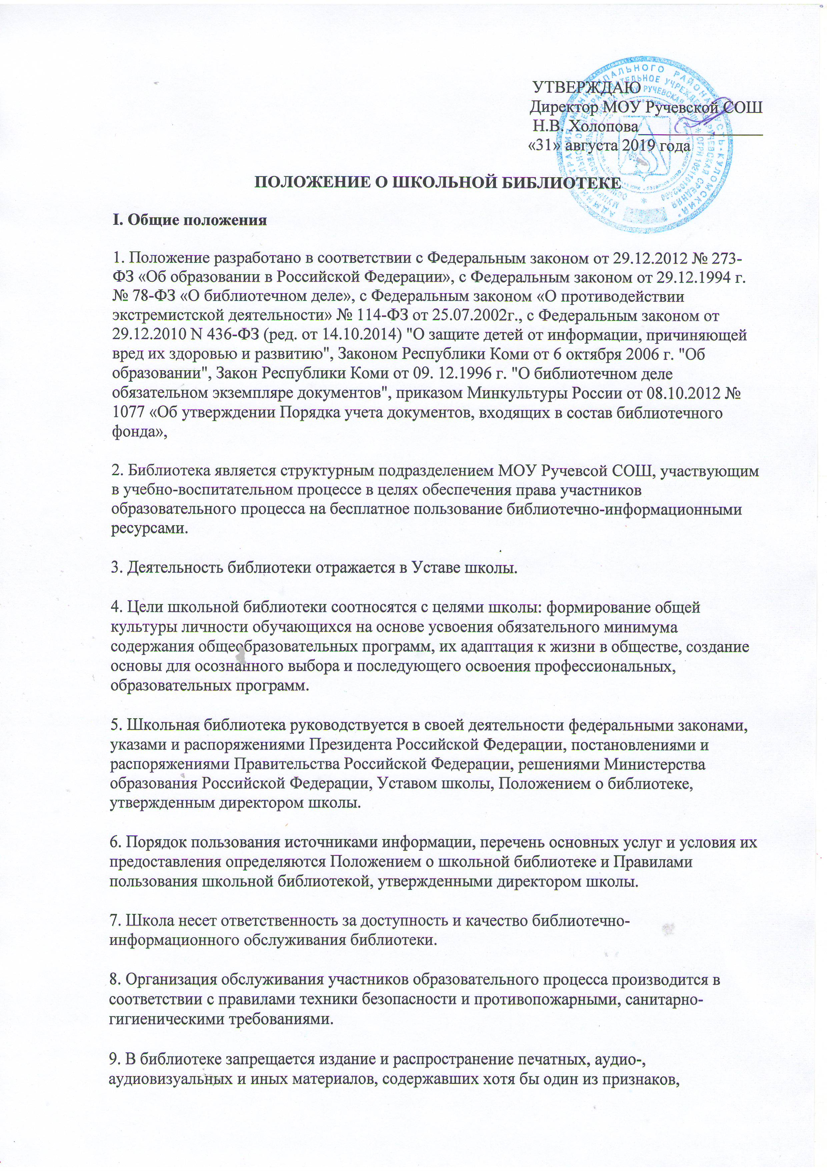
предусмотренных частью первой статьи 1 Федерального закона от 25 июля 2002 год №114-ФЗ «О противодействии экстремистской деятельности», не допускается наличие экстремистских материалов, призывающих к осуществлению экстремистской деятельности либо обосновывающих или оправдывающих необходимость осуществления такой деятельности, в том числе труды руководителей национал-социалистической рабочей партии Германии, фашистской партии Италии, публикаций, обосновывающих или оправдывающих национальное и расовое превосходство либо оправдывающих практику совершения военных или иных преступлений, направленных на полное или частичное уничтожение какой-либо этнической, социальной, расовой, национальной или религиозной группы.
Кроме того, к таким материалам, в соответствии со ст. 13 Федерального закона от 25.07.2002 г. №114 – ФЗ относится:
а) официальные материалы запрещенных экстремистских организаций;
б) материалы, авторами которых являются лица, осужденные в соответствии с международно-правовыми актами за преступления против мира и человечества и содержащие признаки, предусмотренные частью первой статьи 1 настоящего Федерального закона;
в) любые иные, в том числе анонимные, материалы, содержащие признаки, предусмотренные частью первой статьи 1 настоящего Федерального закона.
II. Основные задачи
​ Прививать читателям любовь к книге, используя разные методы и приемы библиотечной работы.
Формирование у школьников информационной культуры и культуры чтения.
Совершенствование нетрадиционных и традиционных форм индивидуальной и массовой работы, основанной на личностно- ориентированном подходе к ребенку.
Обеспечить учащихся, педагогический коллектив и родителей необходимой литературой: учебной, методической и познавательной.
Обеспечение информационно-документальной поддержки учебно-воспитательного процесса и самообразования учащихся и педагогов.
Формирование интереса к физической культуре и ЗОЖ.
Формирование экологической культуры современных школьников.
Оформление выставок: тематических и к юбилейным датам.
Работа по патриотическому воспитанию учащихся.

III Основные функции:
1. Образовательная -поддерживать и обеспечивать образовательные цели, сформулированные в концепции школы и школьной программы.
2. Информационная – предоставлять возможность использовать информацию в независимости от ее вида, формата и носителя.
3. Культурная – организовывать мероприятия, воспитывающие культурное и социальное самосознание, содействующее эмоциональному развитию учащихся.
IV. Организация деятельности библиотеки
1. Школьная библиотека по своей структуре делится на абонемент, отдел учебников и отдел методической литературы по предметам.
2. Библиотечно-информационное обслуживание осуществляется на основе библиотечно-информационных ресурсов в соответствии с учебным и воспитательным планами школы, программами, проектами и планом работы школьной библиотеки.
3. В целях обеспечения модернизации библиотеки в условиях информатизации образования и в пределах средств, выделяемых учредителями, школа обеспечивает библиотеку:
• гарантированным финансированием комплектования библиотечно-информационных ресурсов;
• необходимыми служебными и производственными помещениями в соответствии со структурой библиотеки и нормативами по технике безопасности эксплуатации компьютеров (отсутствие высокой влажности, запыленности помещения, коррозионно-активных примесей или электропроводящей пыли) и в соответствии с положениями СанПиН;
• библиотечной техникой и канцелярскими принадлежностями.
4. Школа создает условия для сохранности аппаратуры, оборудования и имущества библиотеки.
5. Ответственность за систематичность и качество комплектования основного фонда библиотеки, комплектование учебного фонда в соответствии с федеральными перечнями учебников и учебно-методических изданий, создание необходимых условий для деятельности библиотеки несет директор школы в соответствии с Уставом школы.
V. Организация работы
1. Управление школьной библиотекой осуществляется в соответствии с законодательством Российской Федерации и уставом школы.
2. Общее руководство деятельностью школьной библиотеки осуществляет директор школы.
3. Руководство школьной библиотекой осуществляет библиотекарь, который несет ответственность в пределах своей компетенции перед обществом и директором школы, обучающимися, их родителями (иными законными представителями) за организацию и результаты деятельности школьной библиотеки в соответствии с функциональными обязанностями, предусмотренными квалификационными требованиями, трудовым договором и уставом школы.
4. Библиотекарь назначается директором школы, может являться членом педагогического коллектива и входить в состав педагогического совета общеобразовательного учреждения.
5. Библиотекарь разрабатывает и представляет директору школы на утверждение следующие документы:
1. Положение о библиотеке, правила пользования библиотекой;
2. Планово-отчетную документацию;
VI. Права и обязанности библиотеки
Работник школьной библиотеки имеет право:
1. Самостоятельно выбирать формы, средства и методы библиотечно-информационного обслуживания образовательного и воспитательного процессов в соответствии с целями и задачами, указанными в Уставе школы и положении о школьной библиотеке;
2. Изымать и реализовывать документы из фондов в соответствии с инструкцией по учету библиотечного фонда;
3. Иметь ежегодный отпуск в соответствии с локальными нормативными актами;
4. Быть представленными к различным формам поощрения;
5. Участвовать в соответствии с законодательством Российской Федерации в работе библиотечных ассоциаций или союзов.
VII. Работник библиотеки обязан
1. Обеспечить пользователям возможность работы с информационными ресурсами библиотеки;
2. Информировать пользователей о видах предоставляемых библиотекой услуг;
3. Обеспечить научную организацию фондов и каталогов;
4. Формировать фонды в соответствии с утвержденными федеральными перечнями учебных изданий, образовательными программами школы, интересами, потребностями и запросами всех перечисленных выше категорий пользователей;
5. Ежемесячно проводить сверки библиотечного фонда с регулярно пополняющимся Федеральным списком экстремистских материалов;
6. Совершенствовать информационно-библиографическое и библиотечное обслуживание пользователей;
7. Обеспечивать сохранность использования носителей информации, их систематизацию, размещение и хранение;
8. Обеспечивать режим работы школьной библиотеки;
9. Отчитываться в установленном порядке перед директором школы;
VIII. Права и обязанности пользователей библиотеки
Пользователи библиотеки имеют право:
1. Получать полную информацию о составе библиотечного фонда, информационных ресурсах и предоставляемых библиотекой услугах;
2. Пользоваться справочно-библиографическим аппаратом библиотеки;
3. Получать консультационную помощь в поиске и выборе источников информации;
4. Получать во временное пользование на абонементе и в читальном зале печатные издания и другие источники информации;
5. Продлевать срок пользования документами;
6.Участвовать в мероприятиях, проводимых библиотекой;
IX. Пользователи школьной библиотеки обязаны
1. Соблюдать правила пользования школьной библиотекой;
2. Бережно относиться к произведениям печати (не вырывать, не загибать страниц, не делать в книгах подчеркивания, пометки), иным документам на различных носителях, оборудованию, инвентарю;
3. Пользоваться ценными и справочными документами только в помещении библиотеки;
4. Убедиться при получении документов в отсутствии дефектов, а при обнаружении проинформировать об этом работника библиотеки. Ответственность за обнаруженные дефекты в сдаваемых документах несет последний пользователь;
5. Расписываться в читательском формуляре за каждый полученный документ
6. Возвращать документы в школьную библиотеку в установленные сроки;
7. Заменять документы школьной библиотеки в случае их утраты или порчи им равноценными;
8. Полностью рассчитаться с школьной библиотекой по истечении срока обучения или работы в школе.
X. Порядок пользования школьной библиотекой
1. Запись в школьную библиотеку обучающихся производится по списочному составу класса, педагогических и иных работников школы - в индивидуальном порядке, родителей (иных законных представителей) обучающихся — по паспорту;
2. Перерегистрация пользователей школьной библиотеки производится ежегодно;
3. Документом, подтверждающим право пользования библиотекой, является читательский формуляр;
4. Читательский формуляр фиксирует дату выдачи пользователю документов из фонда библиотеки и их возвращения в библиотеку.
XI. Порядок пользования абонементом
1. Максимальные сроки пользования документами:
— учебники, учебные пособия — учебный год;
— научно-популярная, познавательная, художественная литература — 14 дней;
2. Пользователи могут продлить срок пользования документами, если на них отсутствует спрос со стороны других пользователей.
XII. Учет библиотечных фондов учебной литературы
1. Школа формирует библиотечный фонд учебной литературы, осуществляют учет, обеспечивают их сохранность и несут за них материальную ответственность.
2. Учет библиотечных фондов учебников ведется в соответствии с инструкцией «Об учете библиотечного фонда библиотек образовательных учреждений» (приказ Министерства образования РФ от 24.08.2000 г. № 2488).
3. Процесс учета библиотечного фонда, школьных учебников включает прием, штемпелевание, регистрацию поступлений, распределение по классам, перемещение учебников, их выбытие, а также подведение итогов движения фонда и его проверку.
4. Все операции по учету библиотечного фонда школьных учебников производятся библиотекарем, которым ведется «Книга суммарного учета библиотечного фонда школьных учебников», картотека учебников, «Тетрадь учета учебных материалов временного характера»
5. Библиотечный фонд учебников учитывается и хранится отдельно от основного книжного фонда библиотек.
6. Бухгалтерский учет библиотечного фонда школьных учебников ведется бухгалтерией администрации сельского поселения Руч.
XIII. Механизм обеспечения учебной литературой
1. Школа в целях обеспечения учебной литературой взаимодействует с образовательными учреждениями района, с управлением образования, и родителями. Максимально использует резервы обменного фонда в процессе учебного книгообеспечения.
2. Информирует учащихся и их родителей о порядке обеспечения учебниками, о перечне учебной литературы, входящей в комплект для обучения в данном классе, о наличии их в школьном библиотечном фонде.
3.Проводит ежегодную инвентаризацию библиотечного фонда учебной литературы.

